Группа P3207 | К работе допущен
Студент Путинцев Д. Д. | Работа выполнена 25.02.2025
Преподаватель Терещенко Г. В | Отчет принят
Рабочий протокол и отчет по
лабораторной работе №3.05

Температурная зависимость электрического сопротивления металла и полупроводника

Цель работы.
1. Получить зависимость электрического сопротивления металлического и полупроводникового образцов в диапазоне температур от комнатной до 75℃

2. По результатам п.1 вычислить температурный коэффициент сопротивления металла и ширину запрещенной зону полупроводника.

Объект исследования.
Металлический и полупроводниковый образцы, зависимости их сопротивления от температуры.

Метод экспериментального исследования.
Многократные прямые измерения напряжения на образце и тока, проходящего через него, при различных температурах

Рабочие формулы и исходные данные.
- Закон Ома для участка цепи: , где R - сопротивление, U - напряжение, I - сила тока
- Сопротивление проводника , где kT - средняя энергия теплового движения, R_{m} - предел к которому стремится значение сопротивления
полупроводника при повышении температуры

- Прологарифмируем это соотношение и получим формулу для расчета ширины запрещенной зоны (k - постоянная Больцмана, k = 1,38 ∗ 10⁻²³ Дж/К = 8,62 ∗ 10⁻⁵ эВ/К):

- Зависимость сопротивления от температуры для металла при небольших диапазонах температур: , где R₀ - сопротивление данного образца при температуре 0℃, α — температурный коэффициент сопротивления

Измерительные приборы.
№ п/п | Наименование | Тип прибора | Используемый  диапазон | Погрешность  прибора
1 | Амперметр | Электронный | 0 - 2000 мкА | 1 мкА
2 | Вольтметр | Электронный | 0 - 2 В | 0,001 В
3 | Датчик температуры | Электронный | 300 - 370 К | 1 К
Схема установки
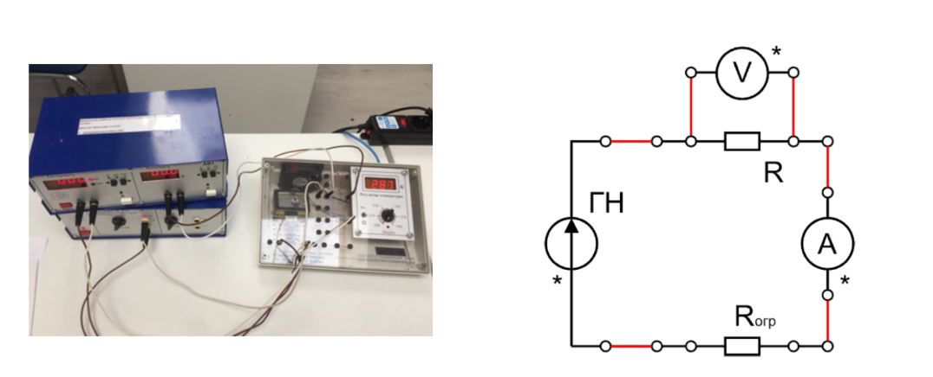

Результаты прямых измерений и их обработки
Таблица 1: Полупроводниковый образец
№ | T, K | I, мкА | U, В | R, Ом | ln R
1 | 298 | 1020 | 0.228 | 223.53 | 5.41 | 3.36
2 | 303 | 1113 | 0.16 | 143.76 | 4.97 | 3.3
3 | 307 | 1145 | 0.136 | 118.77 | 4.78 | 3.26
4 | 312 | 1172 | 0.121 | 103.24 | 4.64 | 3.21
5 | 317 | 1196 | 0.104 | 86.96 | 4.47 | 3.15
6 | 322 | 1216 | 0.088 | 72.39 | 4.28 | 3.11
7 | 327 | 1228 | 0.074 | 60.26 | 4.10 | 3.06
8 | 332 | 1242 | 0.062 | 49.92 | 3.91 | 3.01
9 | 337 | 1253 | 0.054 | 43.1 | 3.76 | 2.97
10 | 342 | 1264 | 0.046 | 36.39 | 3.59 | 2.92
11 | 346 | 1280 | 0.032 | 25 | 3.22 | 2.89

Таблица 2: Металлический образец
№ | T, K | I, мкА | U, В | R, кОм | t, ℃
1 | 348 | 1030 | 1.743 | 1692.23 | 74.85
2 | 342 | 1108 | 1.639 | 1479.24 | 68.85
3 | 338 | 1122 | 1.637 | 1459 | 64.85
4 | 334 | 1134 | 1.631 | 1438.27 | 60.85
5 | 328 | 1149 | 1.619 | 1409.05 | 54.85
6 | 322 | 1153 | 1.593 | 1381.61 | 48.85
7 | 317 | 1182 | 1.590 | 1345.18 | 43.85
8 | 312 | 1198 | 1.588 | 1325.54 | 38.85
9 | 307 | 1211 | 1.586 | 1309.66 | 33.85
10 | 303 | 1221 | 1.577 | 1291.56 | 29.85
11 | 298 | 1238 | 1.576 | 1274.64 | 24.85
12 | 295 | 1250 | 1.576 | 1260.8 | 21.85
13 | 290 | 1263 | 1.545 | 1223.28 | 16.85

Полупроводниковый образец
Расчёт сопротивления R для каждого измерения:

Расчёт натурального логарифма сопротивления ln(R) для каждого измерения:

Расчёт величины обратного значения температуры

Металлический образец
Расчёт сопротивления R для каждого измерения:

Расчёт температуры t по шкале Цельсия:
℃

Расчет результатов косвенных измерений

i | j | , 10⁻¹⁹ Дж | , эВ
1 | 7 | 1.22 | 0.76
2 | 8 | 1.01 | 0.63
3 | 9 | 0.97 | 0.60
4 | 10 | 1.02 | 0.64
5 | 11 | 1.30 | 0.81
 |  | 1.104 | 0.69
 |  | 0.19 | 0.11
Таблица 3: Результаты расчетов ширины запрещенной зоны для полупроводникового образца

i | j
2 | 8 | 5.19
3 | 9 | 4.20
4 | 10 | 4.11
5 | 11 | 3.85
6 | 12 | 3.85
7 | 13 | 3.94
 |  | 4.19
Таблица 4: Результаты расчетов температурного коэффициента сопротивления для металлического образца

Расчет погрешностей измерений.
Расчет погрешностей для температурного коэффициента сопротивления

где t_{α,n} - коэффициент Стьюдента для доверительной вероятности α = 0.95 и числа
измерений n.

Относительная погрешность

Расчет погрешностей для ширины запрещенной зоны

Относительная погрешность

Графики
По рассчитанным значениям сопротивления образцов были построены графики зависимости от температуры. Оба имеют линейный вид, что согласуется с теоретическими зависимостями сопротивления полупроводникового и металлического образцов.
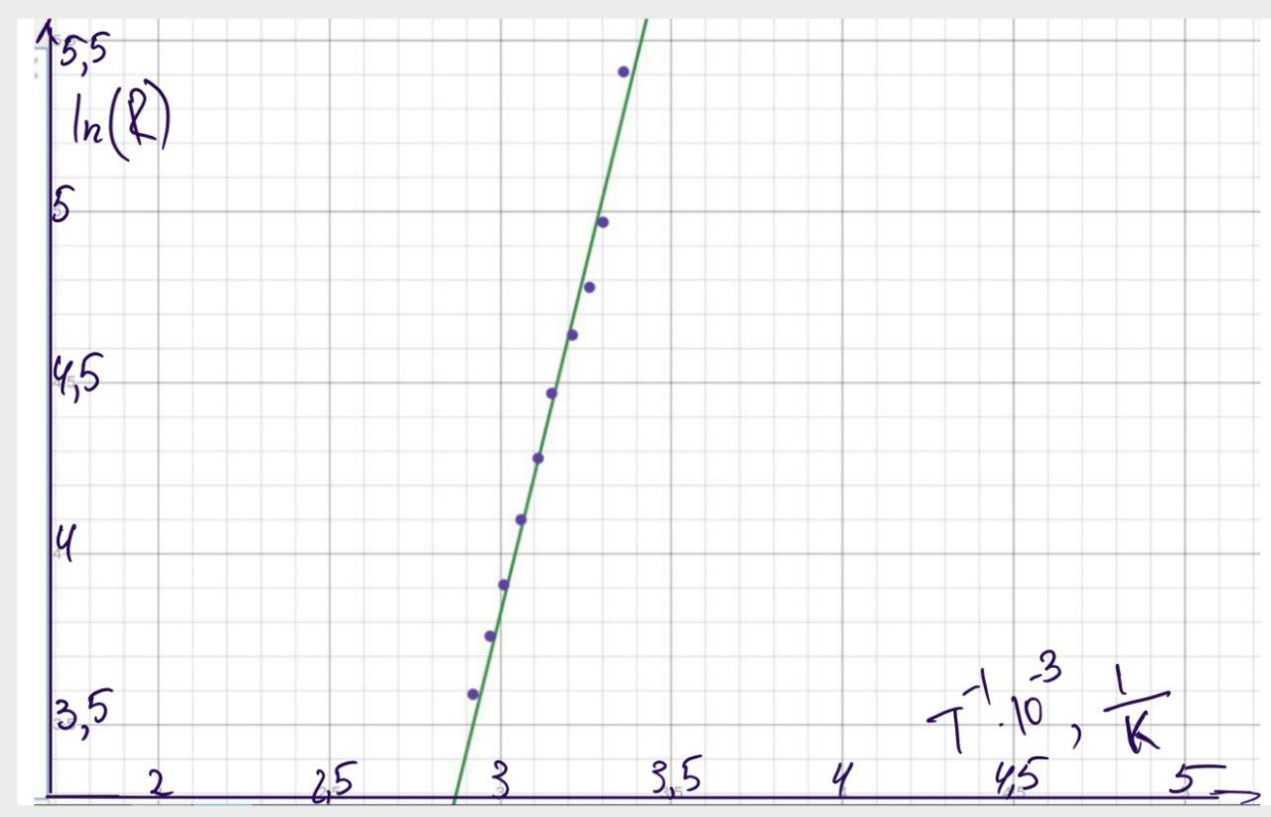График зависимости ln(R) от 1/T для полупроводника
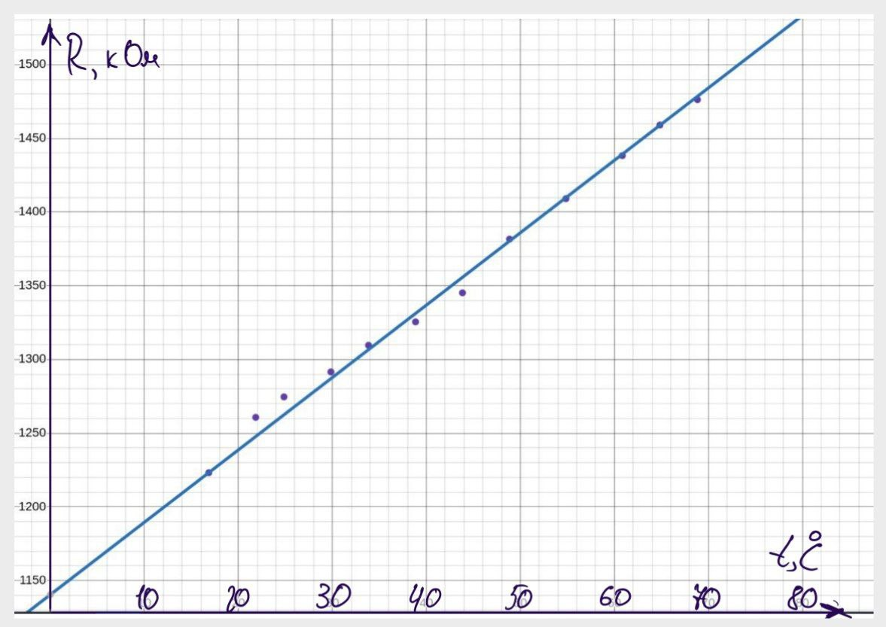График зависимости R от t для металла
Окончательные результаты.

Температурный коэффициент сопротивления проводника:
; ; a = 0.95

Ширина запрещенной зоны полупроводникового образца:
; ; a = 0.95
; ; a = 0.95

Выводы и анализ результатов работы.
В ходе лабораторного эксперимента были построены графики зависимости электрического сопротивления от температуры для образцов, относящихся к металлам и полупроводникам. Анализ этих графиков показал, что они хорошо поддаются линейному приближению, что дало возможность определить температурный коэффициент сопротивления для металлического образца и ширину запрещенной зоны для полупроводника.

На основе полученного значения ширины запрещенной зоны полупроводника, равного 0,69 эВ и с учетом погрешности измерений, можно сделать вывод о том, что исследуемый образец — германий. Так как ширина запрещенной зоны германия при комнатной температуре составляет приблизительно 0,67 эВ. Таким образом, полученное значение укладывается в допустимый диапазон.

Температурный коэффициент сопротивления металлического образца был вычислен и
составил , так что можно сделать вывод том, что исследуемый образец — это алюминий. Так как его температурный коэффицент сопротивления равен 4.2 * 10-3
Таким образом, в ходе лабораторной работы были получены графики зависимости электрического сопротивления от температуры для металлического и полупроводникового
образцов, по которым были вычислены температурный коэффициент сопротивления металла и ширина запрещенной зоны полупроводника.

